Міністерство освіти і науки України

Національний технічний університет України

“Київський політехнічний інститут”

Кафедра АСОІУ

**ЗВІТ**

про виконання комп’ютерного практикуму № 1

з дисципліни

“Основи клієнтської розробки”

Тема: «Дослідження цільової аудиторії»

|  |  |  |
| --- | --- | --- |
| Прийняв: |  | Виконав: |
| Фіногенов Олексій Дмитрович |  | студент 2-го курсу  гр. ІП-51 ФІОТ  Зарічковий Олександр Анатолійович |

Київ – 2016

**Країна клієнту: Пакистан.**

**Короткі відомості:**

Пакиста́н (повна назва — Ісла́мська Респу́бліка Пакиста́н), країна на півдні Азії, що простягнулася від Гімалаїв до Аравійського моря. Населення, за підсумками перепису 2010 року, склало 187 342 420 постійних жителів. Столиця - Ісламабад . Офіційні мови - урду, англійська.

Найбільшими країнами-сусідами Пакистану є:

|  |  |  |
| --- | --- | --- |
| № п/п | Країна | Населення |
| 1 | Китайська Народна Республіка | 1 242 612 226 (перепис 2001 р.)  1 330 000 000 (оцінка 2010 р.) |
| 2 | Республіка Індія | 1 210 193 422 (перепис 2011 р.) |
| 3 | Ісламська Республіка Іран | 75 149 669 (перепис 2011 р.) |
| 4 | Ісламська Республіка Афганістан | 28 396 000 (перепис 2009 р.) |
| 5 | Об'єднані Арабські Емірати | 4 798 491 (перепис 2009 р.) |

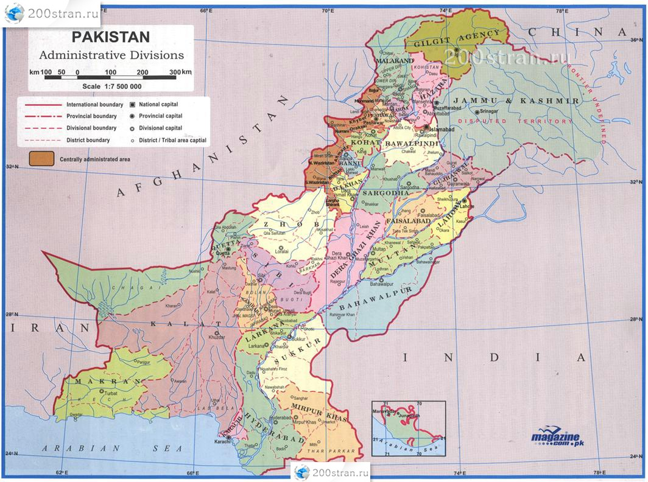

Рис.1 – Політична карта Пакистану

Таблиця 1 - Використовувані браузери (ТОП-3)

|  |  |  |  |  |  |  |  |
| --- | --- | --- | --- | --- | --- | --- | --- |
| № | Країна | І | | ІІ | | ІІІ | |
| 1 | Китайська Народна Республіка | GC | 41,6% | UC | 14,81% | IE | 10,33% |
| 2 | Республіка Індія | UC | 37,58% | GC | 32,03% | O | 13,38% |
| 3 | Ісламська Республіка Іран | GC | 35,9% | FF | 20,84% | IE | 17,3% |
| 4 | Ісламська Республіка Афганістан | GC | 40,77% | A | 12,4% | FF | 10,16% |
| 5 | Об'єднані Арабські Емірати | GC | 49,05% | UC | 16,78% | S | 13,18% |

Примітка:

GC – Google Chrome

UC – UC Browser

S – Safari

IE – Internet Explorer

A – Android

FF – Firefox

O - Opera

Таблиця 1а – Використовувані браузери (ТОП-3)

|  |  |  |
| --- | --- | --- |
| № | 2015 – 2016 |  |
| 1 |  |  |
| 2 |  |  |
| 3 |  |  |
| 4 |  |  |
| 5 |  |  |

Таблиця 2 – Використовувані розширення екрану (ТОП-3)

|  |  |  |  |  |  |  |  |
| --- | --- | --- | --- | --- | --- | --- | --- |
| № | Країна | І | | ІІ | | ІІІ | |
| 1 | Китайська Народна Республіка | 1366*768 | 13,14% | 1920*1080 | 11,71% | 640*360 | 9,3% |
| 2 | Республіка Індія | 1366*768 | 13,39% | 800*480 | 12,63% | 1280*720 | 7,46% |
| 3 | Ісламська Республіка Іран | 1366*768 | 18,43% | 640*360 | 11,61% | 1024*768 | 8,8% |
| 4 | Ісламська Республіка Афганістан | 640*360 | 16,2% | 1366*768 | 14,12% | 800*480 | 7,28% |
| 5 | Об'єднані Арабські Емірати | 1366*768 | 17,19% | 640*360 | 11,54% | 800*480 | 7,69% |

Таблиця 2а – Використовувані розширення екрану (ТОП-3)

|  |  |  |
| --- | --- | --- |
| № | 2015 – 2016 |  |
| 1 |  |  |
| 2 |  |  |
| 3 | C:\Users\user\AppData\Local\Microsoft\Windows\INetCache\Content.Word\StatCounter-browser-IRan.png | C:\Users\user\AppData\Local\Microsoft\Windows\INetCache\Content.Word\StatCounter-resolution-IR-monthly-201508-201608-bar.png |
| 4 | C:\Users\user\AppData\Local\Microsoft\Windows\INetCache\Content.Word\$R939VUR.PNG | C:\Users\user\AppData\Local\Microsoft\Windows\INetCache\Content.Word\$RSH43BH.PNG |
| 5 | C:\Users\user\AppData\Local\Microsoft\Windows\INetCache\Content.Word\$RGYHN4X.PNG | C:\Users\user\AppData\Local\Microsoft\Windows\INetCache\Content.Word\$RWCN3D5.png |

Таблиця 3 – Використовувані операційні системи (ТОП-3)

|  |  |  |  |  |  |  |  |
| --- | --- | --- | --- | --- | --- | --- | --- |
| № | Країна | І | | ІІ | | ІІІ | |
| 1 | Китайська Народна Республіка | Android | 34,79% | Win7 | 27,37% | WinXP | 13,15% |
| 2 | Республіка Індія | Android | 46,24% | Win7 | 16,65% | Unknow | 8,22% |
| 3 | Ісламська Республіка Іран | Android | 34,7% | Win7 | 33,22% | WinXP | 9,08% |
| 4 | Ісламська Республіка Афганістан | Android | 48,42% | Win7 | 21,11% | iOS | 8,68% |
| 5 | Об'єднані Арабські Емірати | Android | 36,92% | Win7 | 21,22% | iOS | 12,06% |

Таблиця 3а – Використовувані операційні системи (ТОП-3)

|  |  |  |
| --- | --- | --- |
| № | 2015 – 2016 |  |
| 1 |  |  |
| 2 |  |  |
| 3 |  |  |
| 4 |  |  |
| 5 |  |  |

Таблиця 4 – Використовувані пошукові системи (ТОП-3)

|  |  |  |  |  |  |  |  |
| --- | --- | --- | --- | --- | --- | --- | --- |
| № | Країна | І | | ІІ | | ІІІ | |
| 1 | Китайська Народна Республіка | Baidu | 79,35% | Haosou | 8,16% | Soguo Search | 4,17% |
| 2 | Республіка Індія | Google | 96,3% | Yahoo! | 2,13% | Bing | 1,23% |
| 3 | Ісламська Республіка Іран | Google | 96,95% | bing | 1,39% | Ask jeeves | 0,79% |
| 4 | Ісламська Республіка Афганістан | Google | 95,73% | bing | 2,04% | Yahoo! | 1,5% |
| 5 | Об'єднані Арабські Емірати | Google | 96,88% | bing | 1,52% | Yahoo! | 1,17% |

Таблиця 4а – Використовувані пошукові системи (ТОП-3)

|  |  |  |
| --- | --- | --- |
| № | 2015 – 2016 |  |
| 1 |  |  |
| 2 |  |  |
| 3 |  |  |
| 4 |  |  |
| 5 |  |  |

Таблиця 5 – Використовувані платформи

|  |  |  |  |  |
| --- | --- | --- | --- | --- |
| № | Країна | Mobile | Desktop | Tablet |
| 1 | Китайська Народна Республіка | 51,68% | 45,24% | 3,08% |
| 2 | Республіка Індія | 68,81% | 30,18% | 1,01% |
| 3 | Ісламська Республіка Іран | 38,15% | 59,46% | 2,39% |
| 4 | Ісламська Республіка Афганістан | 61,57% | 35,83% | 2,6% |
| 5 | Об'єднані Арабські Емірати | 50,45% | 45,12% | 4,36% |

|  |  |  |
| --- | --- | --- |
| № | 2015 – 2016 |  |
| 1 |  |  |
| 2 |  |  |
| 3 |  |  |
| 4 |  |  |
| 5 |  |  |

**Висновки**

1. Браузери:

Найбільш поширенішими на територіях країн-сусідів Пакистану є браузери Google Chrome та UC Browser, якими користуються понад 90% користувачів Інтернету цих країн.

1. Розширення дисплею:

Найбільш поширенішими на територіях країн-сусідів Пакистану є екрани з розширенням 1366*768 (39% від загальної кількості), а також розширенням 1920*1080 (17%), 800 * 480 (17%) та 640 * 360 (15%). Тому необхідно адаптувати майбутній сайт хоча б під два розширення, тобто десктопне (1366*768) та мобільне (640*360), тоді можна отримати й підтримку розширень 1920*1080 та 800*640, але ціною того, що, можливо, необхідно буде масштабувати інтерфейс сайта на цих розширеннях.

1. Операційна система:

Найбільш поширенішими на територіях країн-сусідів Пакистану є операційні системи Android та Windows 7, якими користуються понад 85% користувачів Інтернету цих країн.

1. Пошукові системи:

Досить складним моментом є вибір пошукової системи в якій буде продвигатися сайт. Пошуковою системою Google користуються 50% користувачів Інтернету країн-сусідів Пакистану. Це всі найбільші країни-сусіди, окрім КНДР. В КНДР найпопулярнішою пошуковою системою є Baidu, якою користуються 42% від загальної кількості користувачів Інтернету країн-сусідів Пакистану. Тому перш за все необхідно продвигати сайт у пошуковій системі Google, оскільки вона покриває найбільшу кількість потенційних користувачі. Якщо бюджет проект буде дозволять, то також необхідно перекласти сайт китайською та продвигати його в пошуковій системі Baidu.

1. Платформи:

Найбільш поширенішими на територіях країн-сусідів Пакистану платформами є мобільна платформа та десктопи, якими користуються 97% користувачів Інтернету цих країн.